ZENITH PRESENTA IL DEFY EXTREME E “ENERGY X PRIX” IN VISTA DELLA FINALE DELLA STAGIONE 2 IN URUGUAY

Il gran finale della seconda stagione di Extreme E si avvicina. Dopo quattro gare in tre continenti su terreni completamente diversi, il campionato off-road elettrico 2022 si conclude nella località balneare di Punta del Este, in Uruguay. L’Uruguay, paese leader nella produzione di energia rinnovabile e nell’elettrificazione, produce attualmente oltre il 98% dell’elettricità da fonti rinnovabili, principalmente energia eolica e idraulica. Extreme E si impegna a promuovere il passaggio ai veicoli elettrici e la decarbonizzazione dei trasporti, che costituisce anche una delle priorità del governo uruguaiano come prossimo step del percorso verso un’energia rinnovabile. Come l’Uruguay, Extreme E sta testando attivamente nuove fonti di energia rinnovabile in loco per ridurre la dipendenza da combustibili fossili.
È sullo sfondo apparentemente paradossale e al contempo ottimistico di queste soluzioni innovative in materia di energia rinnovabile e di preservazione degli ecosistemi più fragili che ZENITH presenta il DEFY Extreme E “Energy X Prix”, un’edizione limitata di 20 esemplari che unisce fibra di carbonio e titanio a sorprendenti tonalità di viola che rievocano i lampi di un cielo in tempesta. In linea con gli obiettivi di Extreme E e dell’iniziativa ZENITH HORIZ-ON, questo modello comprende elementi derivati da materiali riciclati del campionato, sia nel cinturino che nella confezione.

Robusto sia dal punto di vista estetico che funzionale, il DEFY Extreme E “Energy X Prix” è il cronografo con precisione di lettura al 1/100 di secondo più leggero e resistente al mondo, ideato per affrontare gli ambienti più estremi in alcune delle destinazioni più remote del pianeta. Testato e collaudato nei percorsi off-road del campionato elettrico, è realizzato in fibra di carbonio leggera, resistente e visivamente sorprendente. La geometria angolare del DEFY Extreme E “Energy X Prix” è messa in risalto dai proteggi pulsanti in titanio microsabbiato a contrasto e dalla lunetta dodecagonale.

Il quadrante aperto multistrato è costituito da elementi in vetro zaffiro colorato, ed è impreziosito da tocchi di viola che rievocano i cieli uruguaiani in tempesta. Il calibro cronografico automatico ad alta frequenza, il più veloce in produzione, è parzialmente visibile dal quadrante e dal fondello in vetro zaffiro ed è in grado di effettuare misurazioni con una precisione di lettura al 1/100 di secondo, con due scappamenti che pulsano indipendentemente a 5 Hz (36.000 A/ora) per il cronometraggio e 50 Hz (360.000 A/ora) per il cronografo. Anche il movimento è visibile attraverso il fondello in vetro zaffiro, impreziosito dal logo Energy X Prix.

La sostenibilità e la consapevolezza ambientale sono alla base della collaborazione tra ZENITH ed Extreme E, ed emergono chiaramente dai loro sforzi comuni. Ad esempio, il DEFY Extreme E “Energy X Prix” è corredato da un cinturino in caucciù realizzato con materiali provenienti da pneumatici Continental CrossContact riciclati utilizzati nelle gare della prima stagione. Coordinato con i tocchi viola dell’Energy X Prix sul quadrante, il cinturino in Velcro presenta un elemento centrale in caucciù nero circondato da un inserto in caucciù viola effetto “Cordura”. Il DEFY Extreme E “Energy X Prix” è dotato inoltre di due cinturini aggiuntivi rispettivamente in caucciù nero e in Velcro nero, facilmente intercambiabili senza l’ausilio di strumenti particolari grazie all’ingegnoso e intuitivo meccanismo di cambio rapido sul fondello.

Il DEFY Extreme E “Energy X Prix” è custodito in una robusta custodia impermeabile e indeformabile che si ispira alle condizioni estreme in cui si svolgono le gare automobilistiche, ed è realizzata con vari elementi riciclati provenienti dal bordo pista delle corse della prima stagione. Il rivestimento del coperchio del cofanetto è realizzato con pneumatici riciclati E-Grip, mentre la placchetta è realizzata con parti di una tela catramata Extreme E.
Il DEFY Extreme E “Energy X Prix” verrà realizzato in edizione limitata di 20 esemplari e sarà disponibile esclusivamente presso le boutique ZENITH sia online che fisiche in tutto il mondo.

ZENITH: È TEMPO DI PUNTARE ALLE STELLE.

ZENITH nasce per ispirare ogni individuo a seguire i propri sogni e renderli realtà. Sin dalla fondazione nel 1865, ZENITH si è affermata come la prima manifattura orologiera svizzera dotata di un sistema d’integrazione verticale e i suoi orologi hanno sempre accompagnato figure straordinarie con grandi sogni che miravano all’impossibile: da Louis Blériot, con la sua traversata aerea del Canale della Manica, fino a Felix Baumgartner, con il suo record mondiale di salto dalla stratosfera. Zenith punta inoltre i riflettori su grandi donne, visionarie e rivoluzionarie, a cui la piattaforma DREAMHERS dona uno spazio di condivisione, ispirando altre donne a lottare per i propri sogni.

Guidata come sempre dall’innovazione, ZENITH presenta eccezionali movimenti sviluppati e realizzati all’interno della manifattura, che alimentano tutti i suoi orologi. Fin dalla creazione di El Primero nel 1969, il primo calibro cronografico automatico al mondo, ZENITH ha dimostrato di saper padroneggiare la precisione ad alta frequenza e offre una misurazione del tempo in frazioni di secondo, tra cui il 1/10 di secondo con le ultime linee Chronomaster, e addirittura il 1/100 di secondo con la collezione DEFY. E poiché innovazione è sinonimo di responsabilità, l’iniziativa ZENITH HORIZ-ON afferma l’impegno del brand per l’inclusione, la diversità, la sostenibilità e il benessere dei lavoratori. ZENITH ha saputo dare forma al futuro dell’orologeria svizzera fin dal 1865, sostenendo tutti coloro che hanno osato – e osano tuttora – sfidare sé stessi e raggiungere le vette più alte. È tempo di puntare alle stelle!

DEFY EXTREME E – ENERGY X PRIX EDITION
Referenza: 10.9100.9004-2/24.I301
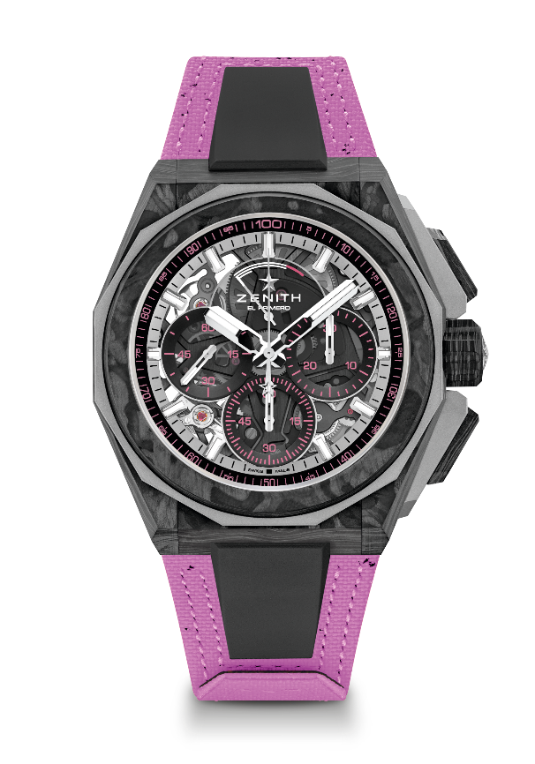
Punti chiave: Collezione capsule Extreme E. Movimento cronografico con precisione di lettura al 1/100 di secondo. Ritmo dinamico esclusivo di una rotazione al secondo per la lancetta del cronografo. 1 scappamento per l’orologio (36.000 A/ora - 5 Hz); 1 scappamento per il cronografo (360.000 A/ora - 50 Hz). Cronometro certificato. Quadrante in vetro zaffiro. Edizione limitata di 20 esemplari.
Movimento: El Primero 9004
Frequenza 36.000 A/ora (5 Hz)
Riserva di carica minimo 50 ore
Funzioni: Ore e minuti al centro. Piccoli secondi a ore 9. Cronografo con precisione di lettura al 1/100 di secondo: Lancetta cronografica al centro che compie un giro al secondo. Contatore 30 minuti a ore 3. Contatore 60 secondi a ore 6. Indicazione della riserva di carica del cronografo a ore 12
Finiture: Platina principale nera sul movimento + Speciale massa oscillante di colore nero con finiture satinate
Prezzo: 26.900 CHF
Materiale: Carbonio e titanio microsabbiato
Impermeabilità: 20 ATM
Cassa: 45 mm. Fondello in vetro zaffiro trasparente con incisione Extreme E Energy X Prix.
Quadrante: Vetro zaffiro colorato con tre contatori neri
Indici delle ore: Placcati rodio, sfaccettati e rivestiti di SuperLuminova SLN C1
Lancette: Placcate rodio, sfaccettate e rivestite di SuperLuminova SLN C1
Bracciale e fibbia: Sistema di cinturini completamente intercambiabili. Cinturino in Velcro Energy X Prix realizzato con pneumatici riciclati e secondo cinturino incluso. Tripla fibbia déployante in titanio microsabbiato.

